Liceo Particular Mixto San Felipe

Unidad Técnico Pedagógica

Enseñanza Básica

**GUÍA DE TRABAJO N° 4**

**EDUCACIÓN TECNOLOGICA. QUINTO BÁSICO.**

|  |  |
| --- | --- |
| **Objetivo** | Elaborar un producto tecnológico para resolver problemas y aprovechar oportunidades. |
| **Instrucciones** | Con ayuda de un adulto, elaboran el producto seleccionado (cocada).  Evalúan los resultados, entrevistando a sus usuarios acerca de su apariencia, sabor, mantenimiento e higiene.  Sistematizan las conclusiones de la información obtenida en un documento digital mediante un procesador de texto.  **RECUERDA QUE TIENES DEL 04 AL 15 DE MAYO, PARA REALIZAR LA ACTIVIDAD.** |
| **Descripción del Aprendizaje** | Primero debes visualizar el video de YouTube, para luego realizar un rico y fácil producto comestible. |
| **Ponderación de la Guía** | 20% **PUNTAJE TOTAL: 20 PUNTOS.** |
| **Correo del docente para consultas** | Cdonoso@ liceomixto.cl |

**Actividad Práctica:**

**https://www.youtube.com/watch?v=WSFmGvJ44IM**

Con ayuda de un adulto, elaboran el producto seleccionado. (cocada).

Evalúan los resultados, entrevistando a sus usuarios acerca de su apariencia, sabor, mantenimiento e higiene.

Sistematizan las conclusiones de la información obtenida en un documento digital mediante un procesador de texto.

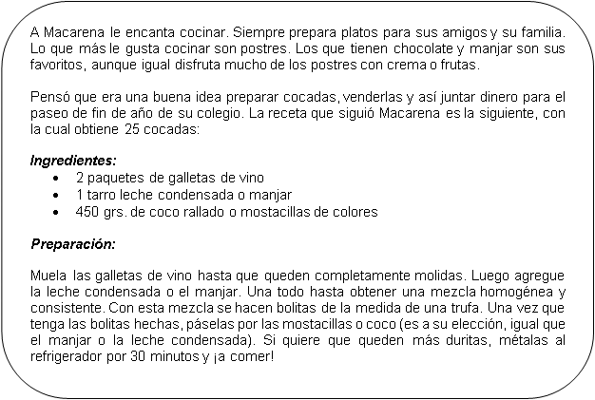

|  |  |  |  |
| --- | --- | --- | --- |
| **Producto a elaborar** | **Ingredientes** | **Herramientas** | **Técnica a aplicar.** |
|  |  |  |  |